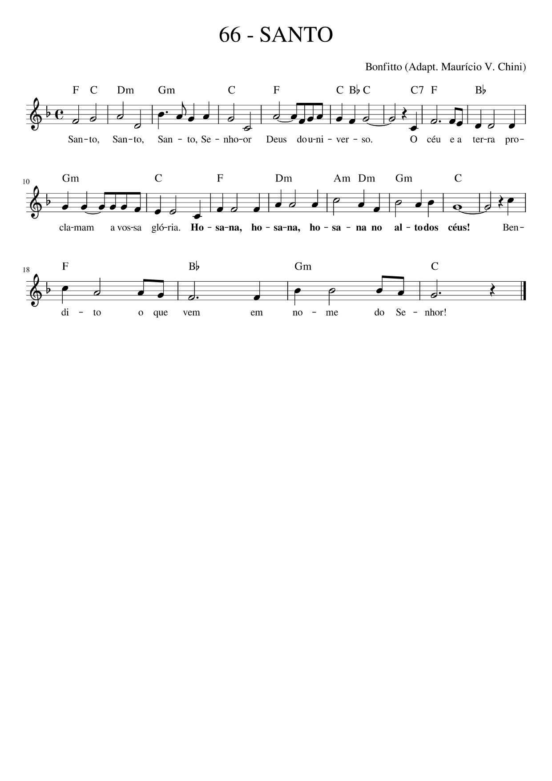

F C Dm Gm C F C Bb C
Santo, Santo, Santo, Senhor Deus do univer - - so!
C7 F Bb Gm C
O céu e a terra proclamam a vossa glória
F Dm Am Dm Gm C
Hosana, hosana, hosa - na no alto dos céus!
F Bb Gm C
Bendito o que vem em nome do Senhor.

